**HX3044** *Scheda creata il 28 gennaio 2025*

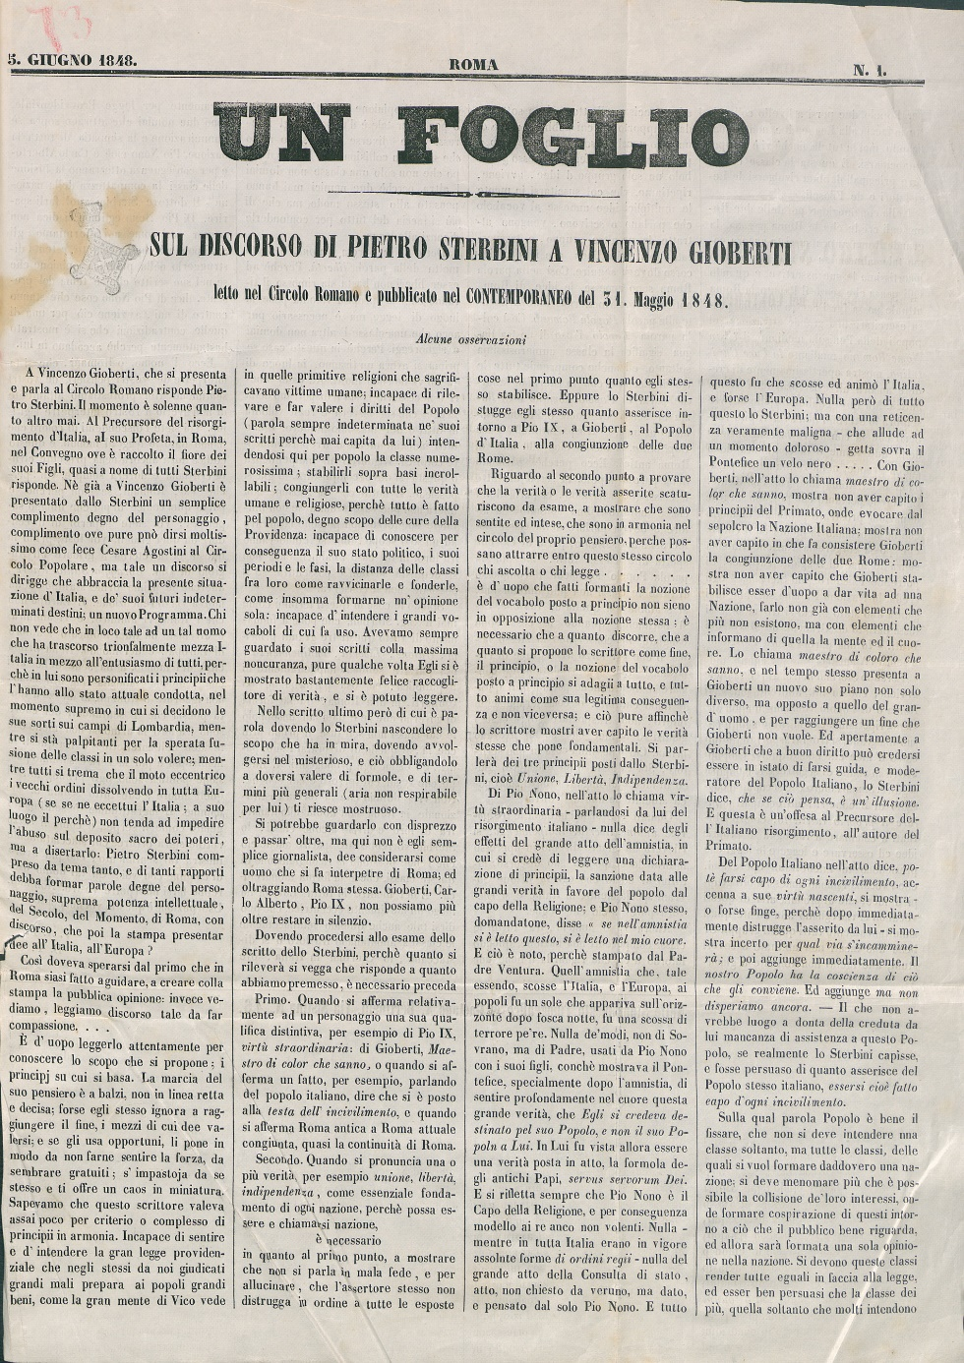

**Descrizione bibliografica**

Un **\*foglio.** - N. 1 (5 giugno 1848)-n. 2 (14 giugno 1848). - Roma : tip. Gaetano Bertinelli, 1848. - 1 volume ; 42 cm. ((Decadale. - IEI0106457

Soggetto: Politica – Roma - 1848

**Copia digitale** a:

*<http://www.repubblicaromana-1849.it/index.php?3/periodici/iei0106457>

*<http://www.internetculturale.it/it/913/emeroteca-digitale-italiana/periodic/testata/7606>